Информация для родителей




Родителям о правилах дорожного движения.

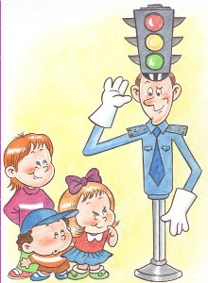

В условиях современной жизни в большом городе, начинать учить правила дорожного движения детям необходимо уже с детского сада, потому что от этого может зависеть здоровье и жизнь ребенка. ПДД едины для всех, но написаны взрослым языком, поэтому задача родителей и воспитателей доступно разъяснить детям, объяснить всю опасность, которой подвергается ребенок при несоблюдении правил.

Обучая ребенка Правилам дорожного движения, взрослый должен сам хорошо разбираться в них и всегда последовательно следовать им на дороге.

- Пешеходам разрешается ходить только по тротуарам, придерживаясь правой стороны.

- Там, где нет тротуаров, нужно ходить по краю проезжей части, по левому краю дороги, навстречу движению, чтобы видеть движущийся транспорт и вовремя отойти в сторону.

- Пешеходы обязаны переходить улицу только шагом по пешеходным переходам, с обозначенными линиями или указателем «пешеходный переход», а не перекрёстках с необозначенными переходами – по линии тротуара.

- Прежде чем сойти на проезжую часть при двустороннем движении, необходимо убедиться в полной безопасности.

- Запрещается пересекать путь движущемся транспортным средствам, выходить из-за транспорта на проезжую часть.

- В местах перехода, где движение регулируется, пешеходы должны переходить улицу только при зелёном сигнале светофора или разрешающем жесте регулировщика (когда он повернулся к нам боком.

- В местах, где переходы не обозначены и где движение не регулируется, пешеходы должны во всех случаях пропускать приближающийся транспорт. Запрещается переходить улицу около кругового или крутого поворота.
Катание на велосипеде (самокате, роликах) в черте города.

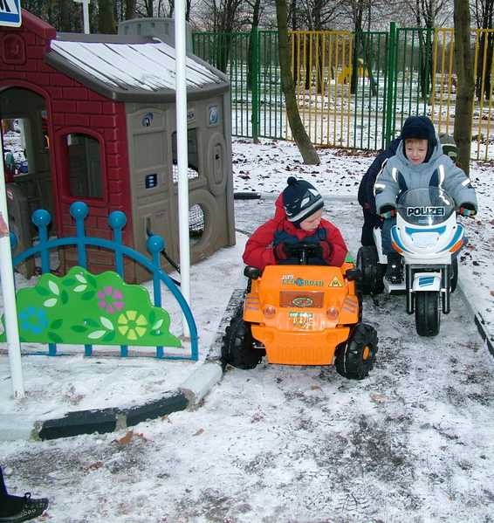

Попросите рассказать, где, по их мнению, можно кататься, а где нельзя, какие правила нужно соблюдать.

Целесообразно также организовать обсуждение возможных опасных ситуаций, привлекая личный опыт, случаи из жизни.

Необходимо рассмотреть три вида ситуаций:

- Опасных для самих детей, если они катаются на велосипеде, роликах по проезжей части улицы или двора.
- Опасных для пешеходов (например, можно наехать, толкнуть, обрызгать пешехода водой из лужи).
- И, наконец, ситуации, связанные с падением, травмами.

В результате беседы дети должны твёрдо усвоить следующие правила:

- На велосипеде (роликовых коньках) можно кататься только по тротуару; нельзя выезжать на проезжую часть улицы или двора.

- Катаясь, дети должны правильно вести себя по отношению к прохожим: вовремя подавать звуковой сигнал, соблюдать меры предосторожности (сбавлять скорость, объезжая маленьких детей, женщин с детьми, пожилых людей).

- В случае ушиба или травмы при падении с велосипеда, самоката нужно зразу обратиться к кому-либо из взрослых для оказания первой помощи.

Загадки по правилам дорожного движения.

Чтоб тебе помочь

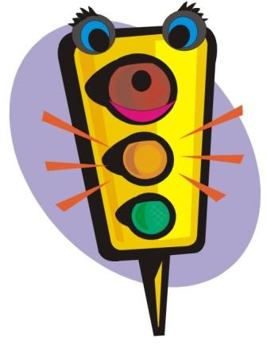

Путь пройди опасный,
Горим и день, и ночь –
Зелёный, жёлтый, красный.
(Светофор)

Днём и ночью я горю,
Всем сигналы подаю.
Есть три цвета у меня –
Как зовут меня, друзья?
(Светофор)

Посмотрите, силач, какой –
На ходу одной рукой
Останавливать привык
Пятитонный грузовик.
(Милиционер-регулировщик)

Рекомендуем учить с детьми:

Стихи о правилах дорожного движения.

- Если свет зажёгся красный,
Значит, двигаться опасно.
Свет зелёный говорит:
«Проходите, путь открыт!»
С. Маршак

- Три цвета есть у светофора,
Они понятны для шофёра:
Красный свет – проезда нет.
Жёлтый – будь готов к пути.
А зелёный свет – иди!
С. Маршак

- Делаем ребятам
Предостережение:
Выучите срочно
ПРАВИЛА ДВИЖЕНИЯ,

Чтоб не волновались
Каждый день родители,
Чтоб спокойно мчались
Улицей водители!
Ю. Яковлев

- МОЯ УЛИЦА
Здесь, на посту, в любое время,
Дежурит ловкий постовой,
Он управляет сразу всеми,
Кто перед ним на мостовой.

Никто на свете так не может
Одним движением руки
Остановить поток прохожих

И пропустить грузовики.
С. Михалков

- Правила движения,
Все без исключения.
Знать должны зверюшки:
Барсуки и хрюшки,

Зайцы и тигрята,
Пони и котята.
Вам, ребята, тоже
Все их надо знать
В. Головко

- Это всем должно быть ясно!
Даже тем, кто ходит в ясли
Всем, кто в городе живет:

Переходы не рискованны
Только там, где нарисованы
Шашек белые квадраты
И на стрелке "Переход".
С. Михалков

- Там, где шумный перекресток,
Где машин не сосчитать,
Перейти не так уж просто,
Если правила не знать.

Пусть запомнят твердо дети:
Верно поступает тот,
Кто лишь при зеленом свете
Через улицу идет!
Н. Сорокин

